先按照截图中样式连线，连接烧录器与32芯片，将烧录器插到电脑上，编译程序后下载。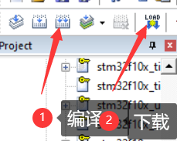
将图中的USB转串口也插入电脑，然后打开串口通讯助手，选择端口后，验证一下是否能接收到传输的红蓝光检测电压值。
